Уважаемые родители!
QR-код для перевода пожертвований на развитие МАОУ Лицея №1

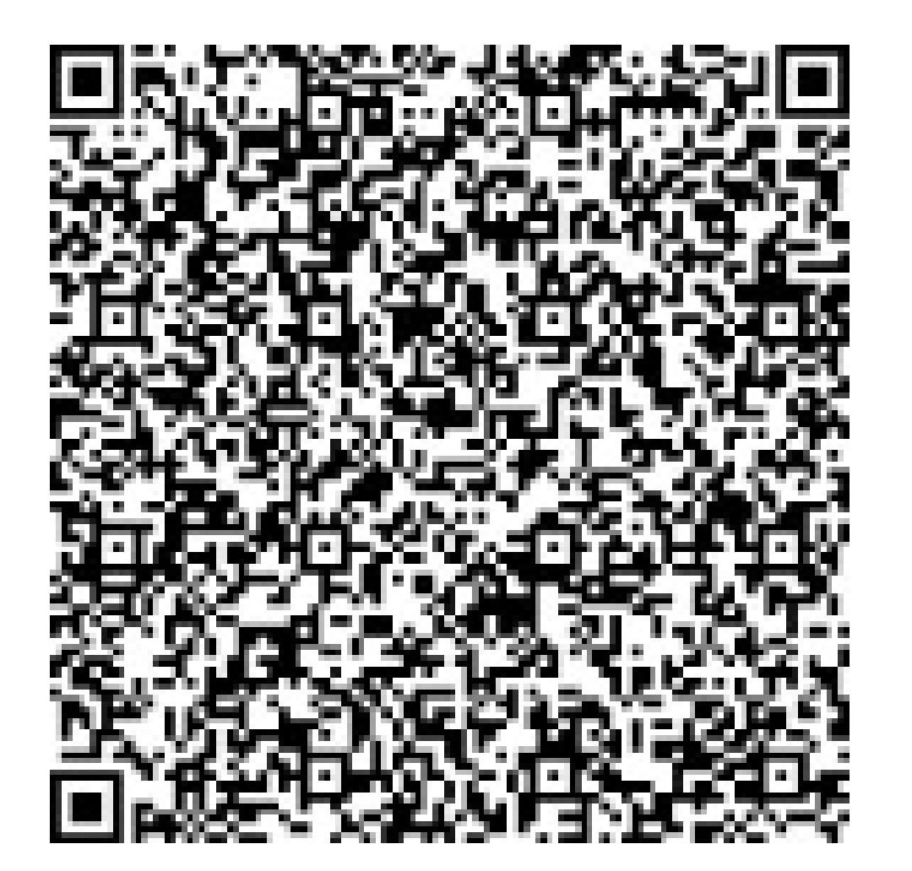

Уважаемые родители!  QR-код для перевода пожертвований на развитие МАОУ Лицея №1  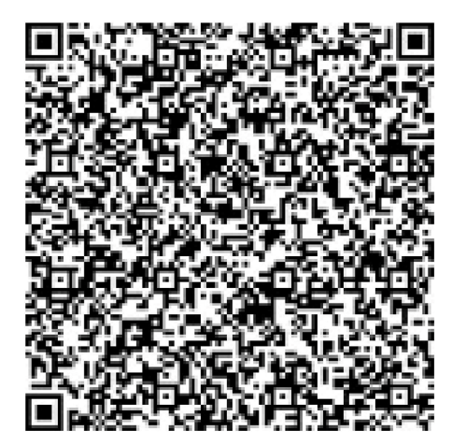 | Уважаемые родители!  QR-код для перевода пожертвований на развитие МАОУ Лицея №1  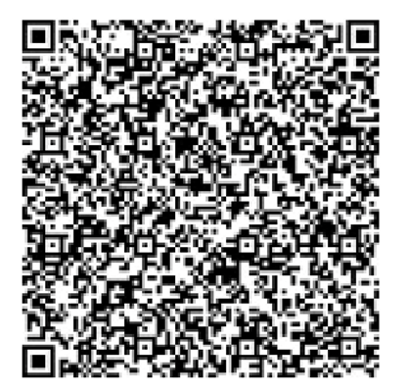
Уважаемые родители!  QR-код для перевода пожертвований на развитие МАОУ Лицея №1  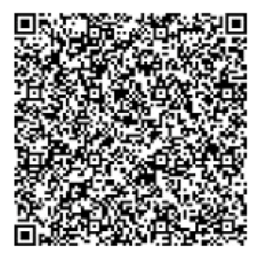 | Уважаемые родители!  QR-код для перевода пожертвований на развитие МАОУ Лицея №1
Уважаемые родители!  QR-код для перевода пожертвований на развитие МАОУ Лицея №1 | Уважаемые родители!  QR-код для перевода пожертвований на развитие МАОУ Лицея №1

